Printemps 2020
FREN 8600 : L’Ecocritique et le roman français moderne
Gilbert 350K
mercredi de 13h25 à 16h25
Jonathan Krell
NOTE: STUDENTS WHO ARE NOT PURSUING A DEGREE IN FRENCH MAY DO THEIR ORAL PRESENTATIONS AND PAPERS IN ENGLISH.

DESCRIPTION DU COURS
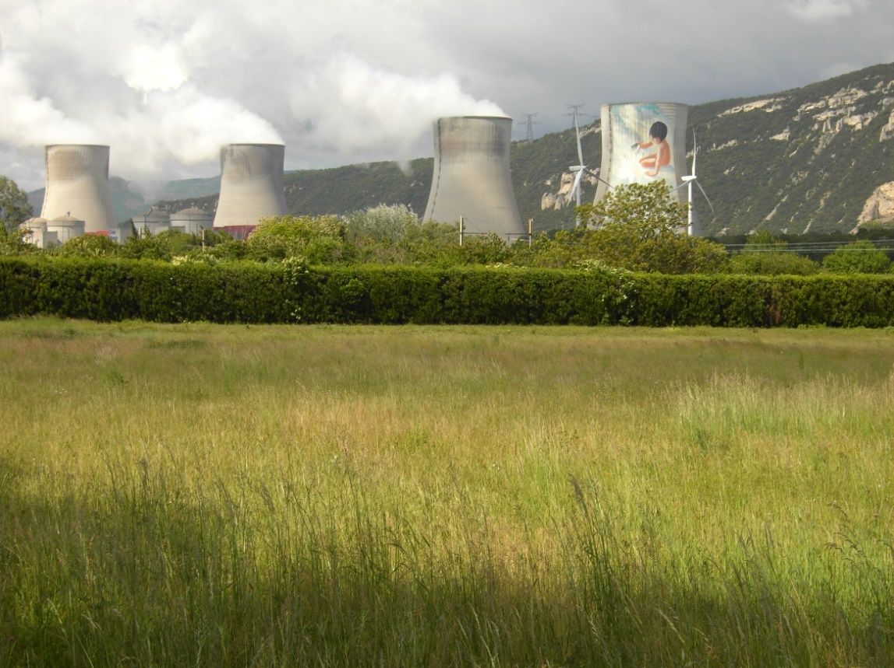
Centrale nucléaire de Cruas (Ardèche) : fresque représentant le Verseau
Le cours

Qu’est-ce que l’écocritique ? C’est un courant de critique littéraire qui s’engage à la réflexion écologiste ; elle étudie les rapports entre l’humain et le nonhumain, entre la littérature et l’environnement. L’écocritique considère la littérature comme un moyen d’éveiller dans la conscience publique une réalisation des dangers écologiques provoqués par le monde moderne. Nous étudierons une sélection de romans (de 1952 à 2011) qui posent un certain nombre de questions écologiques, telles que : Où se situe la frontière entre l’humain et l’animal ? L’industrie a-t-elle un devoir écologique ? Quelles sont les responsabilités des êtres humains vis-à-vis de la nature ? Pouvons-nous apprendre quelque chose des climato-sceptiques ?
Les textes
I. A acheter en ligne :
Chamoiseau, Patrick. Les Neuf Consciences du malfini. Gallimard, 2009. ISBN 978-2-07-012517-3. 220 pp.
Giono, Jean. Colline. 1929. LGF (Livre de Poche), 1992. ISBN 978-2-2530-0289-5. 100 pp.
Gran, Iegor, L’Ecologie en bas de chez moi. P.O.L., 2011. ISBN 978-2-8180-1334-2. 180 pp.
Montluel, Marie de la (Chantal Chawaf). Mélusine des détritus. Rocher, 2002. ISBN 2-268-04242-1. 220 pp.
Rosenthal, Olivia. Que font les rennes après Noël ? Folio, 2010. ISBN 978-2-0704-4755-8. 200 pp.
Tournier, Michel. Vendredi. Gallimard-Folio, 1967. ISBN 2-070-36959-5. 250 pp.
Vercors, Les Animaux dénaturés. Livre de Poche, 1952. ISBN 2-253-01023-5. 210 pp.

II. Dans un polycopié (à acheter chez Bel-Jean, 163 Broad St.) :
La Bible, Genèse 1 (1 p.) ; Jean Giono, « L’Homme qui plantait des arbres » (20 pp.) ; Michel Tournier, « Histoire et géographie » (5 pp.) ; J. Baird Callicott, « ‘Back Together Again’ Again » (15 pp) ; René Descartes, Sélections (11 pp.) ; J-J Rousseau, « Discours sur l’origine de l’inégalité » (85 pp.) ; Michel Serres, extraits du Contrat naturel (70 pp.) et du Retour du contrat naturel (5 pp.) ; Stéphanie Posthumus, « Vers une écocritique française » (10 pp.) ; Jacques Derrida, L’Animal que donc je suis (62 pp.).

Total des pages ≈ 1700 / 15 semaines ≈ 113 pp. par semaine.

**N.B. : JE NE VAIS PAS FAIRE COMMANDER LES LIVRES PAR LA LIBRAIRIE D’UGA PARCE QUE VOUS LES Y PAYEREZ TRÈS CHERS. ACHETEZ LES 7 LIVRES SUR INTERNET BIEN EN AVANCE. ESSAYEZ D’OBTENIR L’ÉDITION / ISBN INDIQUÉS POUR QUE NOUS AVONS TOUS LA MÊME NUMÉRATION DE PAGES. Mettez-vous à 2 ou 3 pour épargner les frais de port, si vous voulez. Voici quatre bonnes librairies en ligne : fnac.com, amazon.fr, gallimardmontreal.com, renaud-bray.com, alibris.com.**

